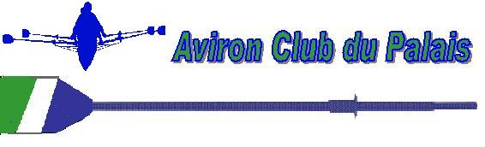
Aviron Club du Palais
Base Nautique
87410 Le Palais-sur-Vienne
07 69 31 45 90 / 06 95 62 23 34
http://acp87.e-monsite.com

BULLETIN D'ADHESION SAISON 2023/ 2024

Nom et prénom……………………………………………………………………
Né(e) le …………………
Adresse : …………………………………………………………………………
Code postal : ………………………..Ville …………………..…………….……
Tél. : ………………………………...ou ..............................................................
Courriel: .................................................................@.............................................
Adhère à l'Aviron Club du Palais après avoir pris connaissance du règlement intérieur.
Certifie être capable de nager 25 mètres et de s'immerger
Souhaite souscrire une assurance complémentaire OUI NON

Le Palais sur Vienne, le ……………………………..
Licence A ou D | Cotisation
No :
Signature

DROIT A L’IMAGE :

Je, soussigné(e) ………….………….………………………………………… autorise, à titre gratuit, le club d’Aviron du Palais /Vienne à :
- prendre des photographies me mettant en scène ou me filmer lors des activités sportives ou des diverses manifestations organisées par le club d’Aviron du Palais / Vienne ;
- reproduire et diffuser ces images (bulletin municipal, presse, site internet du club du Palais/Vienne : http://acp87.e-monsite.com et https://aviron-club-du-palais.business.site/
- utiliser ces images jusqu’à ce que j’adresse une demande expresse de retrait par mail à : acp.87410@gmail.com
Les différents commentaires ou légendes accompagnant la reproduction ou la représentation de ces images ne devront pas porter atteinte à la réputation ou à la vie privée.
Le……../…………/……..... Signature

